Extern remiss Mediebyråtjänster – Inbjudan

Instruktion för att lämna synpunkter
Eventuella synpunkter på nedanstående text lämnas genom att använda kommentarsfunktionen i Microsoft Word eller genom att ändra direkt i texten (använd funktionen ”Spåra ändringar”). Om ni anser att en text bör ändras eller tas bort ser vi gärna att ni motiverar varför. Vi ser också helst att ni lämnar förslag på hur ni anser att en alternativ text bör utformas.
Tack på förhand!
Kommentarsfunktionen i Word:
För att lämna en kommentar ska först den text som berörs av synpunkten markeras. Därefter väljs ”Ny kommentar” under menyn ”Granska” enligt nedanstående bild.
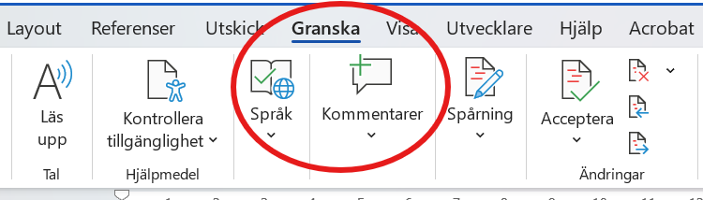
Synpunkten kan sedan skrivas in i kommentarrutan till höger om texten (se nedan bild).
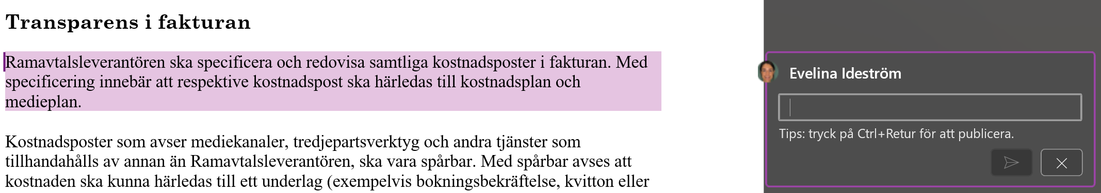
Funktionen ””Spåra ändringar” i Word
Om ni väljer att ändra direkt i texten ser vi gärna att ni använder funktionen ”Spåra ändringar”. För att aktivera funktionen, välj ”Spårning” under menyn ”Granska” (se nedan bild) och välj sedan ”Spåra ändringar”.
Inbjudan
Upphandlingsföremål
Denna upphandling omfattar Mediebyråtjänster och är indelad i nedanstående två (2) anbudsområden.
Anbudsområde 1 Mediestrategi, planering och köp av annonser innefattar:
Strategi, planering och köp
- Rådgivning inom mediafrågor, strategiskt och praktiskt
- Mediestrategi för media inklusive såväl traditionella som online-, sociala och icke-traditionella medier, med fokus digitalt, för definierade områden
- Insikter och segmenteringsmodell för målgrupper
- Bevakning och analys av målgrupper, konkurrenter, medier och marknader
- Taktisk medieplanering, förhandling, medieköp och kampanjuppföljning/rapportering
- Sätta mätbara mediemål och KPI:er utifrån respektive uppdrag
- Analys och optimering av mediekampanjer inkl. A/B testning
- Planering, köp, optimering och analys för SEM och SEO
- Kontinuerlig genomgång av medieköp, uppnådda rabatter, faktiska priser, leveranser i köp, avtalsstatus
- Produktion och vid behov formatanpassning av enklare annonsmaterial
- Distribution av annonsmaterial till mediekanaler
- Kontakt och korrespondens med media och mediesäljare
Placering och köp
- Medieanalys och rekommendation av kanalval
- Förhandling av pris samt köp och bokning av medieutrymme
- Enklare produktion av annonser, inklusive annonser i digitalt format, såsom rekryteringsannonser och varningsannonser m.m utifrån avropsberättigats grafiska profil och önskemål i samband med köp av annonsutrymme
- Vid behov optimering av digital annonsering
- Uppföljning av kvalitetssäkring av taktiska medieköp
- Produktion och vid behov formatanpassning av enklare annonsmaterial
- Distribution av annonsmaterial till mediekanaler
Observera att samtliga kravställda tjänster ovan ska kunna avropas i sin helhet eller separat som konsulttjänst/er.
Anbudsområde 2 Annonseringsverktyg innefattar:
- Tillhandahållande av ett webbaserat annonseringsverktyg (self service)
- Avropsberättigade använder systemet, på egen hand, vid beställning, produktion och bokning av standardiserade annonser exempelvis rekryteringsannonser och varningsannonser i valbara medier.
- Löpande utveckling av annonseringsverktyget.
- Kundsupport.
- Utbildning i annonseringsverktyget.
Avgränsningar
Upphandlingen av Mediebyråtjänster omfattar inte:
- Tryckeritjänster
- Reklambyråtjänster
- Kommunikationsbyråtjänster
Antal Ramavtalsleverantörer
Kammarkollegiet kommer att tilldela Ramavtal till tre (3) Ramavtalsleverantörer inom anbudsområde Mediestrategi, planering och köp av annonser respektive en (1) ramavtalsleverantör inom anbudsområde Annonseringsverktyg under förutsättning att så många anbud uppfyller ställda krav.
Metod för Avrop och tilldelning av Kontrakt
Avropsberättigad genomför Avrop i syfte att anskaffa Upphandlingsföremål. Ramavtalet fastställer villkoren för Avrop. När Avropsberättigad genomför Avrop och tilldelar Kontrakt avseende Upphandlingsföremål som ska tillhandahållas är den skyldig att hålla sig inom de ramar som framgår av villkoren i Ramavtalet. Nedan framgår hur Avrop och tilldelning av Kontrakt går till.
Tilldelning genom rangordning utan en förnyad konkurrensutsättning
Avrop sker genom rangordning där samtliga villkor är fastställda i Ramavtalet. Det innebär att Avropsberättigad i första hand kontaktar den först rangordnade Ramavtalsleverantören. Avropsberättigad får kontakta nästföljande Ramavtalsleverantör i rangordningen om följande särskilda skäl föreligger:
- Ramavtalsleverantören inte har besvarat Avropsförfrågan alternativt inte skickat in Avropssvar inom i Avropsförfrågan angiven tid,
- Ramavtalsleverantören för tillfället inte klarar av att leverera eller har godtagbara skäl att avböja Avrop,
- Avropet avser ett ersättningsköp som beror på att Avropsberättigad tidigare sagt upp Kontrakt och detta beror på Ramavtalsleverantören, eller
- Kammarkollegiet har bestämt att Ramavtalsleverantören inte får lämna Avropssvar enligt avsnitt Kammarkollegiets uppsägningsrätt.
- Ramavtalsleverantören har brustit vid en eller flera av nedan angivna situationer och detta inte har berott på Avropsberättigad. Endast situationer som uppstått i ingångna kontrakt avropade från Avropsberättigad från detta ramavtal får beaktas. Kontrakt som avslutats för mer än ett (1) år sedan kan inte beaktas. Samtliga brister måste vara väl dokumenterade för att kunna åberopas.
Ramavtalsleverantören har inte:
  - beställt annonsplats som möjliggjort publicering enligt överenskommen tidplan
  - beställt annonsplats i överenskommen mediekanal
  - i tid presenterat en medieplan som kunnat godkännas för kommande kampanj/annonsköp
  - uppfyllt krav avseende transparens i fakturan, trots påtalan och uppmaning om rättning.
- Om Ramavtalsleverantören bryter mot fastställda informationssäkerhetskrav eller villkor eller vid en bekräftad informationssäkerhetsincident.
- Om Avropsberättigad avropat från Ramavtalsleverantören inom ramen för detta ramavtal med otillfredsställande resultat, vilket lett till reklamation, prisavdrag eller dylikt. Kontrakt som avslutats för mer än ett (1) år sedan kan inte beaktas.

